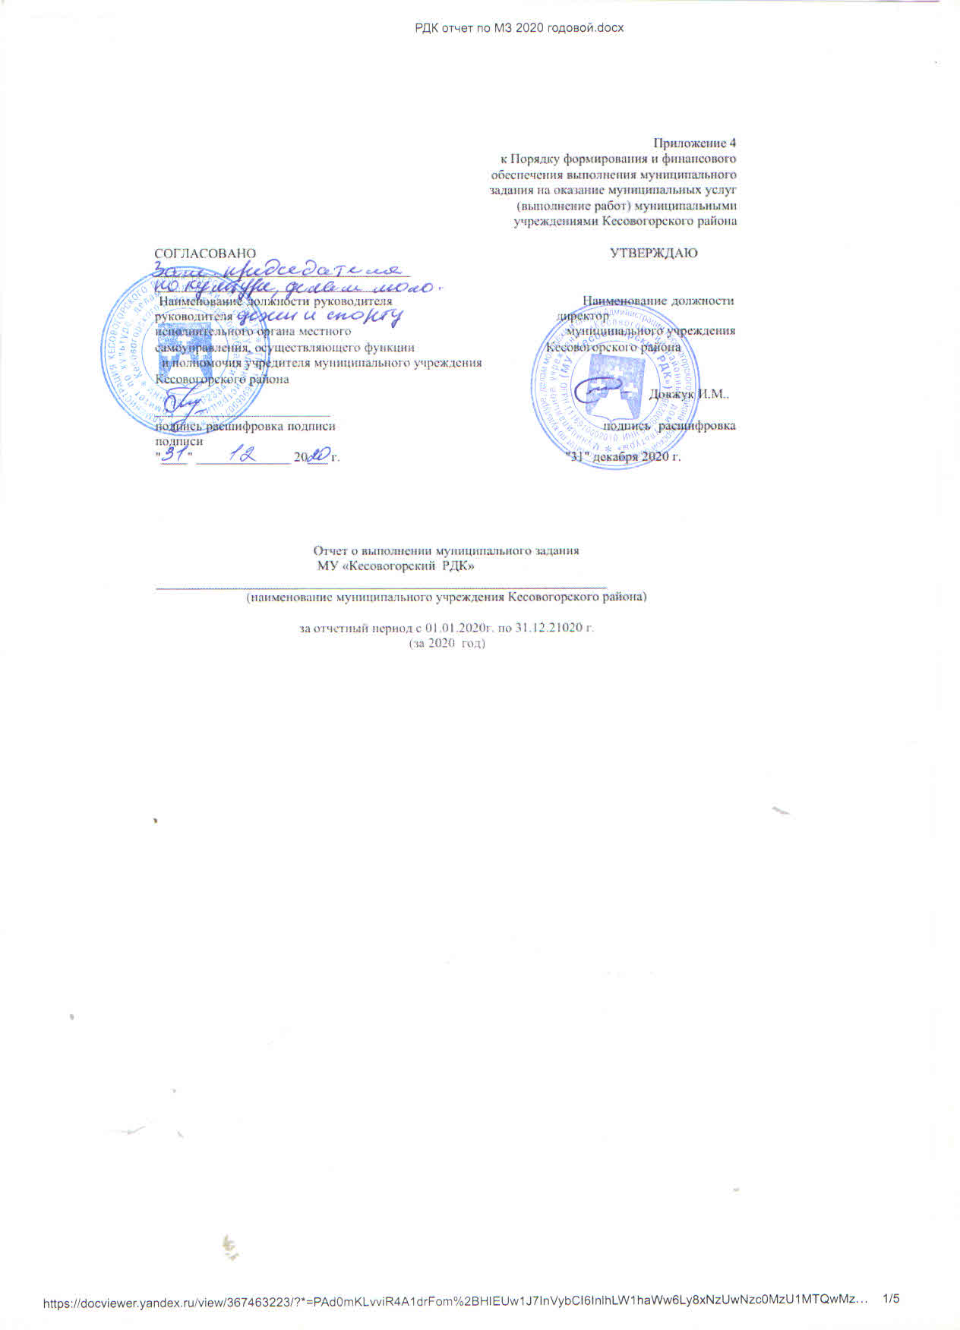

N п/п | Сумма субсидии  на финансовое обеспечение выполнения муниципального задания, перечисленная на лицевой счет муниципального учреждения Кесовогорского района за отчетный период (без учета остатков предыдущих периодов) за отчетный финансовый год, руб. | Объем доходов  от оказания муниципальным учреждением Кесовогорского района муниципальных услуг (выполнения работ) за плату для физических и (или) юридических лиц в пределах муниципального задания за отчетный финансовый год, руб. | Разрешенный к использованию остаток субсидии на выполнение муниципального задания за отчетный финансовый год, руб. | Кассовый расход муниципального учреждения на оказание муниципальных услуг (выполнение работ) (в том числе за счет остатков субсидии предыдущих периодов, фактических расходов за счет доходов от оказания муниципальным учреждением муниципальных услуг (выполнения работ) за плату для физических и (или) юридических лиц в пределах муниципального задания) за отчетный финансовый год, руб. | Индекс освоения финансовых средств  (гр. 6 = гр. 5 / гр. 2 + гр. 3 + гр. 4) | Характеристика причин отклонения индекса освоения финансовых средств от 1
1 | 2 | 3 | 4 | 5 | 6 | 7
 | 17552627 | 391254 | 687610 | 18211394 | 1
Часть I. Финансовое обеспечение выполнения
муниципального задания

Часть II. Достижение показателей объема муниципальных услуг, выполнения работ

N п/п | Уникальный номер реестровой записи общероссийских базовых (отраслевых) перечней (классификаторов) муниципальных и муниципальных услуг, оказываемых физическим лицам, и (или) регионального перечня (классификатора) муниципальных (муниципальных) услуг, не включенных в общероссийские базовые (отраслевые) перечни (классификаторы) муниципальных и муниципальных услуг, и работ | Наименование муниципальной услуги (работы) | Наименование показателя объема муниципальной услуги (работы) | Единица измерения показателя муниципальной услуги (работы) | Годовое значение показателя объема муниципальной услуги, предусмотренное муниципальным заданием, отметка о выполнении работы | Фактическое значение показателя объема муниципальной услуги (отметка о выполнении работы), достигнутое в отчетном периоде | Индекс достижения показателей объема муниципальной услуги, выполнения работы (7 / 6) | Затраты на оказание муниципальной услуги (выполнения работы) согласно муниципальному заданию (без учета затрат на содержание муниципального имущества Кесовогорского района) | Вес показателя в общем объеме муниципальных услуг (работ) в рамках муниципального задания | Итоговое выполнение муниципального задания с учетом веса показателя объема муниципальных услуг, выполнения работ | Характеристика причин отклонения показателя объема муниципальных услуг, выполнения работ от запланированного значения
1 | 2 | 3 | 4 | 5 | 6 | 7 | 8 | 9 | 10 | 11 | 12
 | 900400О.99.0.ББ72АА00000 | Организация и проведение мероприятий на платной и бесплатной основе | Количество участников мероприятий | Чел. | 70590 | 15578 | 0.2 | 14089413 | 1,3 | 18211394

Часть III. Оценка финансово-экономической эффективности
реализации муниципального задания

Индекс достижения показателей объема муниципальных услуг, выполнения работ в отчетном периоде | Индекс освоения объема субсидии на финансовое обеспечение выполнения муниципального задания в отчетном периоде | Критерий финансово-экономической эффективности реализации муниципального задания в отчетном периоде,  гр. 3 = гр. 1 / гр. 2
1 | 2 | 3
1 | 1 | 1

Часть IV. Достижение показателей качества муниципальной услуги (работы)

N п/п | Уникальный номер реестровой записи общероссийских базовых (отраслевых) перечней (классификаторов) муниципальных и муниципальных услуг, оказываемых физическим лицам, и (или) регионального перечня (классификатора) муниципальных (муниципальных) услуг, не включенных в общероссийские базовые (отраслевые) перечни (классификаторы) муниципальных и муниципальных услуг, и работ | Наименование муниципальной услуги (работы) с указанием характеристик (содержание услуги (работы), условия оказания (выполнения) услуги (работы)) | Показатель качества муниципальной услуги (работы) |  | Нормативное значение показателя качества муниципальной услуги (работы), предусмотренное муниципальным заданием на отчетный период | Фактическое значение показателя качества муниципальной услуги (работы), достигнутое в отчетном периоде | Допустимое (возможное) отклонение показателя качества муниципальной услуги (работы) |  | Индекс достижения планового значения показателей качества муниципальной услуги (работы) в отчетном периоде,  гр. 9 = гр. 7 / гр. 6 | Характеристика причин отклонения показателя качества муниципальной услуги (работы) от нормативного значения
N п/п |  |  | наименование | единица измерения
1 | 2 | 3 | 4 | 5 | 6 | 7 | 8 | 9 |  | 10
1 | 900400О.99.0.ББ72АА00000 | Организация и проведение мероприятий | К-во проведенных мероприятий | Шт. | 2343 | 844 |  | 0.4
1.1
1.2 |  |  | ...
h | 949916О.99.0ББ77АА00000 | Организация деятельности клубных формирований | К-во клубных формирований | Шт. | 67 | 68 |  | 1.0
h.1 |  |  | Число участников клубных формирований | Шт. | 787 | 750 | 1.0 | 0,9
h.2

